ЛЕКЦИЯ 16 ТИП БРЮХОРЕСНИЧНЫЕ ЧЕРВИ (GASTROTRICHA) – [СУРС]

1 Общая харктеристика и морфология брюхоресничных
2 Внутреннее строение гастротрих
3 Размножение и развимтие гастротрих
4 Представители брюхоресничных червей

1 Общая харктеристика и морфология брюхоресничных
Брюхоресничные, или гастротрихи (от греч. gaster – желудок; thrix – волос) – это микроскопические черви с ресничным эпителием на брюшной стороне тела, обитающие в морях и пресных водах. Это наиболее примитивная группа круглых червей.
Долгое время среди них были известны только пресноводные виды, достаточно однообразные в морфологическом отношении. Предполагали, что размножаются исключительно партеногенетически. Только в 20-е годы ХХ века немецкий зоолог А. Ремане обнаружил в морской интерстициали богатую фауну гастротрих, отличающуюся большим разнообразием вариантов строения. Выяснили, что морские виды – гермафродиты и размножаются половым путём. Сейчас известно примерно 430 видов брюхоресничных червей, большинство из которых принадлежат к отряду Macrodasyida, остальные – к отряду Chaetonotida.
Личиночные стадии у гастротрих отсутствуют. Питаются они в основном бактериями и другими мелкими организмами, однако морские виды могут заглатывать диатомовые водоросли и другие пищевые частицы.

При длине тела 0,1-1 мм гастротрихи относятся к самым мелким представителям Metazoa (рис. 1). Тело уплощено в дорсовентральном направлении и несёт реснички на брюшной поверхности, с помощью которых животные скользят по субстрату (рис. 2). Частично локомоция осуществляется при помощи мускулатуры. Гастротрихи способны очень быстро прикрепляться к субстрату с помощью особых железистых трубочек.
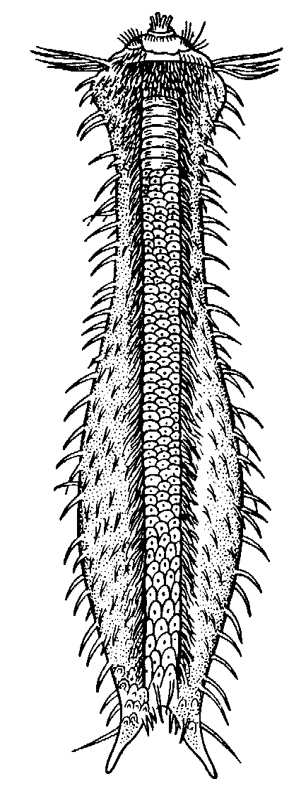
Рис. 1 – Внешний вид
Chaetonotus maximus
На переднем конце тела есть дополнительные удлинённые латеральные щетинки. Гастротрихи могут плавать при биении ресничек подошвы и боковым ресничкам. Ресничный аппарат (Chaetonotida) может использоваться и для улавливания и сбора пищевых частиц.
Клетки эпидермиса могут быть одно- или многоресничными. У некоторых видов реснички в головной области объединяются в мембранеллы (например, Хеnоtrichula, Pleurodasys), а на брюшной поверхности – в цирры (например, Xenotrichula). Цирры работают так же, как у инфузорий – обеспечивают очень быстрое передвижение по субстрату.

Кутикула в большинстве случаев довольно сильно развита и покрывает все тело, включая локомоторные и сенсорные реснички (встречается только у брюхоресничных). Кутикула гастротрих не содержит хитина и способна растягиваться, не препятствуя изменению формы тела, а также росту.
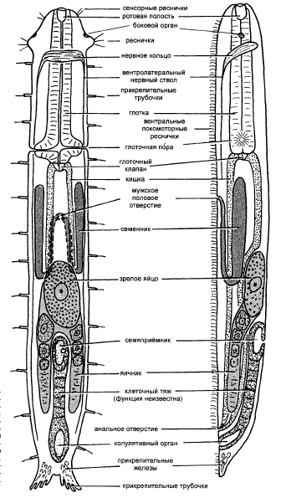
Рис. 2 – Схема строения брюхоресничных
Несмотря на большое внешнее морфологическое разнообразие, в ультраструктурном отношении кутикула гастротрих достаточно однообразна и подразделяется на:
1) экзокутикулу (очень тонкая, состоит из 1-25 пластинчатых слоев толщиной 7-12 нм, которые очень похожи по строению на клеточную мембрану; она покрывает реснички и эндокутикулу).
2) эндокутикулу (толщина – 0,1-4 мкм, состоит из нескольких слоев, которые могут включать в себя многочисленные волокна).
Тело многих морских и всех пресноводных видов покрыто кутикулярными чешуями – производные эндокутикулы и могут принимать самые причудливые формы (утолщения, пластины, шипы). Эти образования чаще всего неподвижны, но у некоторых планктонных форм длинные шипы снабжены собственными мышцами и могут двигаться. Чем толще кутикула и сильнее развиты её скульптурные элементы, тем меньше способны соответствующие виды к сокращениям тела. Многие интерстициальные формы имеют относительно тонкую и гибкую кутикулу и способны очень сильно вытягиваться и сокращаться.
Эпидермис гастротрих однослойный и может быть клеточным (Macrodasyida) или синцитиальным (за исключением ресничных клеток) – у большинства Chaetonotida. Базальная пластинка развита очень слабо или отсутствует. У некоторых интерстициальных видов в нересничных клетках эпидермиса развиваются крупные вакуоли, придающие покровам упругость.
В состав эпидермиса входят специализированные слизистые и прикрепительные железы. Одноклеточные слизевые железы есть только у представителей отряда Macrodasyida и располагаются дорсально и латерально. Прикрепительные железы в большинстве случаев состоят из двух клеток. У Chaetonotida они развиты только в хвостовых «ножках», а у Macrodasyida всегда присутствуют по бокам и на заднем конце тела и часто также на переднем конце. Железы построены и функционируют по двухкомпонентной схеме: одна из клеток производит клейкий секрет (прикрепление к субстрату), а другая клетка выделяет секрет, разрушающий клеевое соединение. Выводные протоки обеих желёз открываются на вершине общей кутикулярной трубочки, которая может быть связана с одноресничной сенсорной клеткой.

2 Внутреннее строение гастротрих
На поперечном срезе тело гастротрих разделено на три части, или «камеры» (рис. 3): срединную, в которой лежит кишка, и две боковые, заключающие в себе гонады. Кольцевые мышцы стенки тела лежат снаружи, а продольные внутри, но в области глотки мышцы имеют обратное расположение. Мышцы расположены отдельными пучками. Среди них наиболее мощными являются два вентролатеральных продольных тяжа. Из кольцевых мышечных пучков дополнительно развиваются тонкие дорсовентральные мышцы, тесно прилегающие к кишке по бокам.

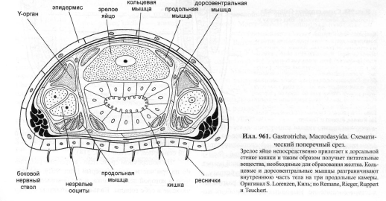
Рис. 3

Мышцы в большинстве случаев косоисчерченные, реже (Dactylopodola, Xenodasys) – поперечнополосатые. Промежуточные филаменты в эпидермальных клетках передают усилие мышц на кутикулу. У видов, имеющих гибкую кутикулу и лишенных каких-либо других опорных структур, тело укорачивается при сокращении продольных мышц и удлиняется при сокращении кольцевых мышц. Однако при наличии упругих продольных структур (например, у Turbanella это два продольных тяжа клеток, лежащих по бокам кишки и имеющих на поперечном срезе приблизительно треугольную форму – так называемый Y-орган) сокращение продольных мышц вызывает резкое изгибание тела. Тело изгибается, преимущественно, в дорсовентральной плоскости, и таким образом вентральные и дорсальные продольные мышцы могут работать как антагонисты. Поскольку кольцевые мышцы в этом случае теряют свое значение как антагонисты продольной мускулатуры, они довольно слабо развиты у многих гастротрих, а у представителей Chaetonotida с особенно толстой кутикулой полностью отсутствуют. У Xenodasys осевой опорный тяж из специализированных мышечных клеток располагается на заднем конце тела.
Пищеварительный тракт начинается ртом на переднем конце тела или несколько смещённым вентрально. Через ротовую полость и мускульную глотку пища попадает в кишку, которая открывается анальным отверстием. Ротовая полость в большинстве случаев может расширяться благодаря продольным складкам. Вершины складок у многих видов продолжаются в виде тонких шипиков. При питании складки ротовой полости распрямляются, а шипики прижимаются к её стенкам, пропуская пищевые частицы внутрь глотки. У некоторых видов на дне ротовой полости развиваются кутикулярные «зубы».

Просвет глотки на поперечном срезе имеет треугольную форму (рис. 4), причём у Macrodasyida одна из вершин треугольника расположена дорсально и две – вентролатерально, а у Chaetonotida одна вершина лежит вентрально и две – дорсолатерально. Сходное строение глотки имеют нематоды, лорициферы, тихоходки и мшанки.
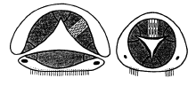
Рис. 4 – Просвет глотки
Трёхлучевое строение глотки позволяет её просвету расширяться при заглатывании пищи. Глотка образована эпителиально-мускульными клетками, которые отделяются от полости тела базальной мембраной, а от просвета глотки – кутикулой. Миофиламенты расположены радиально и у более крупных видов состоят из 2-12 саркомеров, а у мелких форм всего из одного саркомера. Одноклеточные сенсиллы и нервные отростки располагаются между миоэпителиальными клетками. Результаты электронно-микроскопических исследований показывают, что глотка не только доставляет пищу в кишку, но и участвует в её переваривании путём эндоцитоза.
Характерной особенностью гастротрих из отряда Macrodasyida является наличие одной пары боковых глоточных пор, через которые просвет глотки сообщается с окружающей средой. Среди других групп животных нечто подобное имеется только у полухордовых и хордовых (жаберные щели). Поры служат для удаления лишней воды, попадающей в глотку вместе с пищевыми частицами.
Трубчатая средняя кишка образована однослойным эпителием, который включает в себя также и железистые клетки. Кишка лишена каких-либо придатков. Пищеварение проходит как вне-, так и внутриклеточно. Выстланная кутикулой задняя кишка очень коротка (Chaetonotida) либо отсутствует совсем (Macrodasyida).
За исключением межклеточных пространств, гастротрихи не имеют какой-либо заполненной жидкостью полости тела. Кровеносная система также отсутствует.
Вся центральная нервная система располагается под эпителием и состоит из церебрального ганглия с окологлоточным нервным кольцом и одной пары вентролатеральных стволов. Клетки продольной мускулатуры посылают иннервационные отростки к нервным стволам.
Все органы чувств гастротрих представляют собой сенсиллы (одна или несколько одноресничных первично-чувствующих клеток), воспринимающие механические, химические или световые раздражители. Они наиболее многочисленны на переднем конце тела. Механорецепторы, в частности сенсорные волоски, состоят всего из одной клетки; парные глазки, которые есть только у немногих видов, состоят из 1-2 клеток. Несколько сенсорных клеток (до 20) могут располагаться в парных органах чувств, расположенных по бокам на переднем конце тела. Эти органы крайне разнообразны по строению, а у некоторых видов очень похожи на боковые органы нематод (амфиды).
Органы выделения представлены протонефридиями. У Macrodasyida имеется от 1 до 6 пар, а у Chaetonotida чаще всего только 1 пара нефридиев. Каждый нефридий отдельно открывается во внешнюю среду и состоит из одной или нескольких одножгутиковых терминальных клеток (циртоцитов) и общей канальцевой клетки, которая выполняет также функцию обратного всасывания.
Большинство гастротрих – гермафродиты, а продвинутые формы (многие Chaetonotida) представлены только самками. Гонады в большинстве случаев парные. Семенники расположены впереди, причём зародышевые клетки лежат спереди от зрелых сперматозоидов, а яичники – в задней части тела. У пресноводных форм (Chaetonotida) семенники очень мелкие, если вообще присутствуют. У Macrodasyida могут присутствовать семяприёмник и копулятивный орган.
Созревающие и зрелые ооциты всегда располагаются в средней части тела, тесно прилегая к кишечному эпителию, из клеток которого они получают питательные вещества, необходимые для образования желтка. Там же происходит оплодотворение яиц в случае полового размножения.
3 Размножение и развитие гастротрих
Зрелые яйца почти у всех видов выводятся через разрыв стенки тела на спинной (Macrodasyida) или брюшной (пресноводные Chaetonotida) стороне. Только у некоторых пресноводных форм, имеющих сильно скульптурированную кутикулу, яйца выводятся через особую половую пору.
Способы переноса спермы при копуляции очень разнообразны. В зависимости от вида, семенники либо сообщаются с копулятивным органом, либо открываются отдельно от него; в последнем случае копулятивный орган сначала захватывает собственную сперму, а затем переносит её в тело партнёра. Опять же в зависимости от вида, сперматозоиды либо внедряются в тело партнёра и затем попадают в семяприёмник, либо прикрепляются к нему снаружи в виде сперматофоров.
До появления спермиев каждая особь откладывает несколько диплоидных летних яиц с тонкой оболочкой, которые развиваются партеногенетически без мейоза. Последними откладываются 1-2 покоящихся яйца с толстой оболочкой; пока неизвестно, оплодотворяются эти яйца или также развиваются партеногенетически.
Развитие прямое. Дробление полное, билатеральное. У пресноводных гастротрих клеточные деления происходят, по-видимому, только во время эмбрионального развития; у Macrodasyida, напротив, митозы возможны и после выхода из яйца. Развитие эмбриона в благоприятных условиях занимает один-два дня у пресноводных Chaetonotida и одну-две недели у Macrodasyida.
Гастротрихи способны к регенерации. Процесс регенерации включает в себя деление клеток и их последующую дифференцировку.

4 Представители брюхоресничных червей

Phylum Gastrotricha – Тип Брюхоресничные
Classis Chaetonotoidea – Класс Хетонотоидеи
Ordo Chaetonotida – Отряд Хетонотиды
Species Chaetonotus maximus – Хетонотус гигантский

Пресноводные и морские, обычно веретенообразны, лишены глоточных пор; если присутствуют прикрепительные трубочки, то только сзади; могут размножаться партеногенетически.

Ordo Macrodasyida – Отряд Макродазииды
Species Dactylopodola baltica – Дактилоподоля балтийская

Исключительно морские, ремневидные, глотка перфорирована двумя порами, служащими для вывода воды, поступившей внутрь в процессе питания.

